个人简历

姓 名： | 张 喆 |  | 性 别： |  | 女 |  |  | 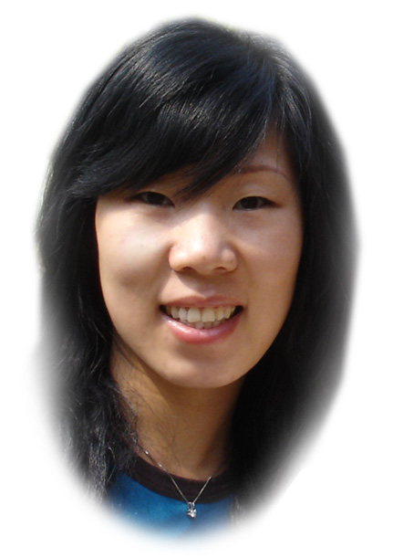
出生年月： | 1980.07.15 |  | 民 族： |  | 汉 族
户 籍： | 北 京 |  | 身 高： |  | 160厘米
学 历： | 本 科 |  | 语言能力： |  | 英语一般
政治面貌： | 团 员 |  | 特 长： |  | 有驾照
联系地址： | 海淀区五道口东升园小区1-9-301室 |  |  |  |  | 邮 编： |  | 100083
电子邮件： | zheer518@sohu.com |  |  |  |  | 联系方式: |  | 13520810950  010-62527047
教育/培训
1986--1992 北京市西四南小学
1992--1995 北京市三十八中学
1995--1997 北京市实用技术学校
2001--2004 北京财经贸易管理学校 办公自动化
2005--至今 北京海淀区职工大学 电脑美术
工作经验
1997—1999: 北京电视台BTV信息中心 接线员
1999—2006: 中关村科技园区管理委员会办公室 打字员
负责文件打印，多媒体演示制作。
求职意向
寻求工作类型：  希望工作岗位： |  | 全职  不限 |  | 期望待遇要求：  希望工作地区： |  |  | 2000-3000 (元/月)  北京海淀区
自我评价
为人性格活泼大方，待人热情，有活力；容易与人接触、沟通。通过长期的办公室工作，积累了丰富的工作经验，责任心强，具有良好的适应性与沟通技巧，能够很好的完成各项工作。
熟悉掌握OFFICE办公软件；略掌握Photoshop，CORELDRAW等制图软件。
很希望有机会让自己锻炼一下，相信一定可以做好自己的工作，给我一次机会，我必将全力投入每一次的挑战！

